Развивающая предметно-пространственная среда в группе «Карапузы»
Созданная в нашей группе развивающая предметно-пространственная среда является необходимым условием для полноценного развития каждого ребенка.
Характеристика группы:
Возраст воспитанников 2-3 года
Как известно, основной формой работы с дошкольниками и ведущим видом деятельности детей является игра. И при создании развивающего пространства в групповом помещении необходимо учитывать ведущую роль игровой деятельности. Развивающая предметно-пространственная среда обеспечивает возможность общения и совместной деятельности детей и взрослых, двигательной активности детей, а также возможности для уединения.

Образовательная область «Социально-коммуникативное развитие»
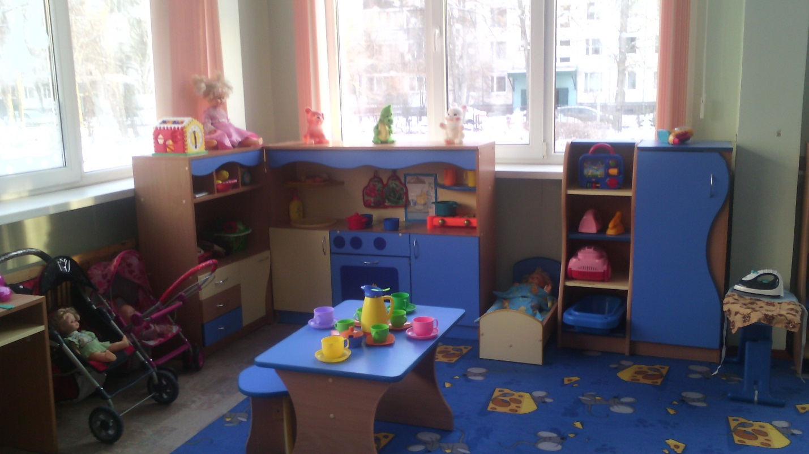
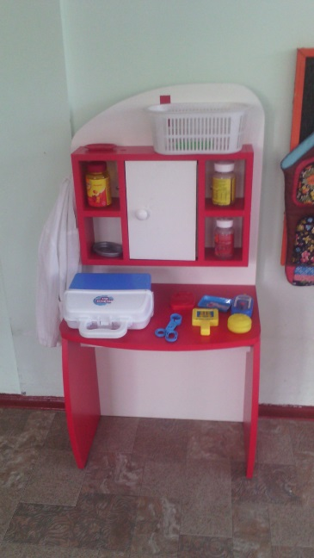
В нашей группе не только девочки но и мальчики с удовольствием играют на мини-кухне: где они готовят обед, пекут пироги и варят компот. Наша кухня оснащена посудой разного цвета и размера, муляжи овощей и фруктов, хлебобулочных изделий. В мини-парикмахерской девочки делают разные прически куклам. В уголок доктора несут кукол на лечение.

Образовательная область «Познавательное развитие»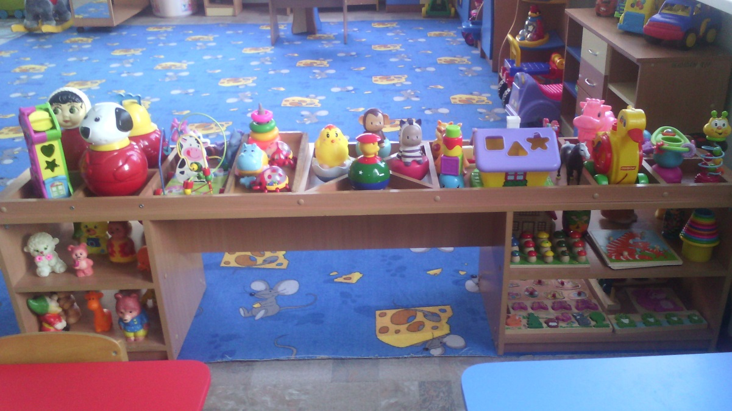

Для познавательного и сенсорного развития детей раннего возраста необходимо в группе иметь следующий материал: пирамидки, а также парные картинки, развивающие игры ; строительные наборы; мелкие игрушки, перчаточные куклы и т.п.

Образовательная область «Речевое развитие»
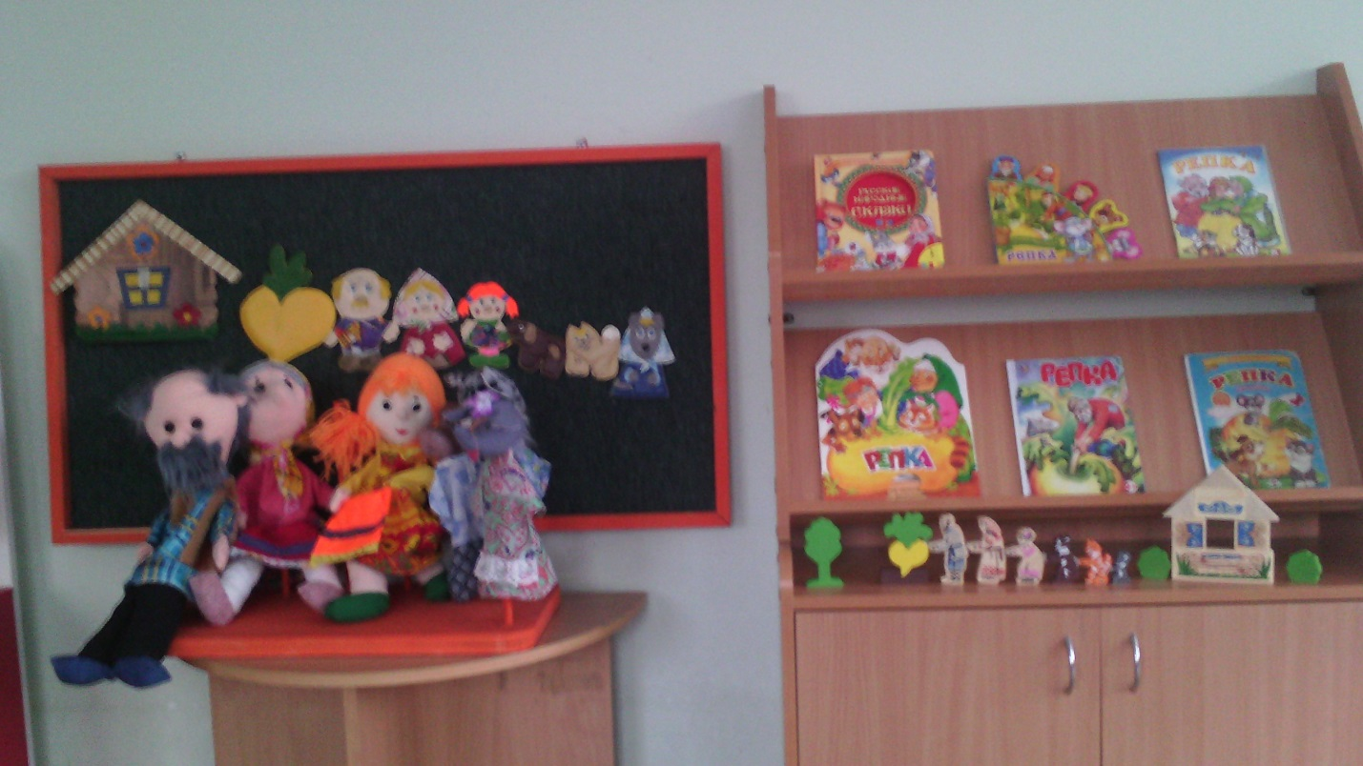

В ясельной группе каждая книга имеется в нескольких экземплярах (двух, трех), чтобы одну и ту же книгу могли смотреть сразу несколько детей. Книги на витрине следует время от времени менять. Если воспитатель видит, что дети все реже и реже берут какую-либо книгу, ее нужно на время убрать, а потом снова выставить; тогда дети с новым интересом будут рассматривать ее.

Образовательная область «Художественно-эстетическое развитие»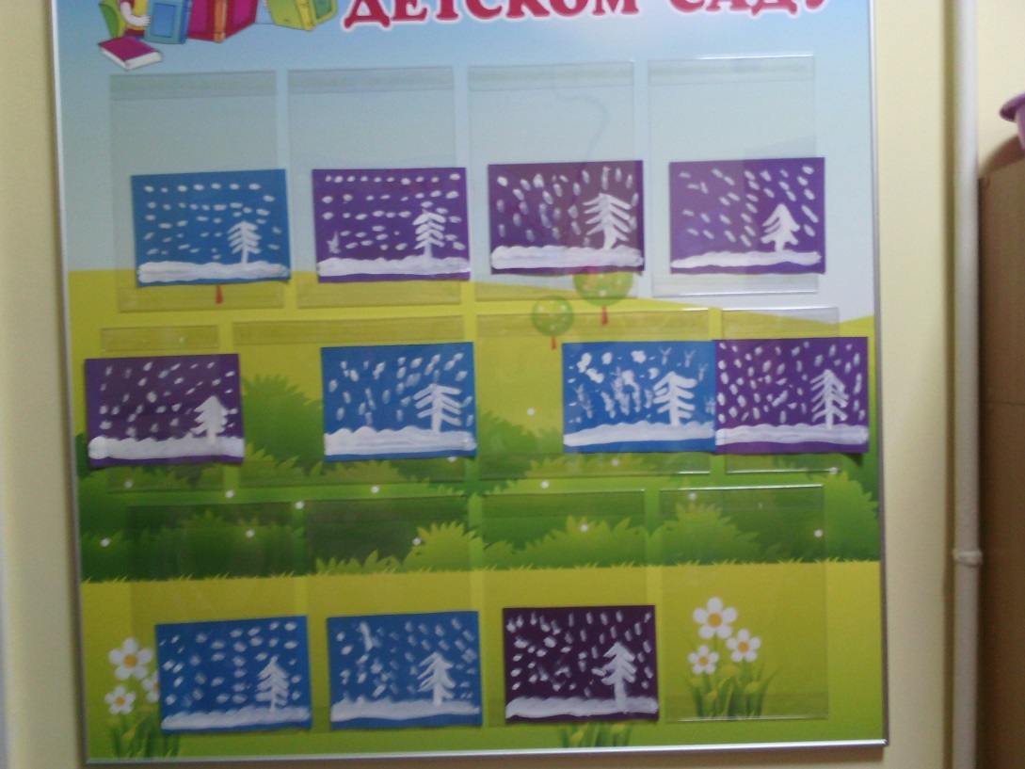
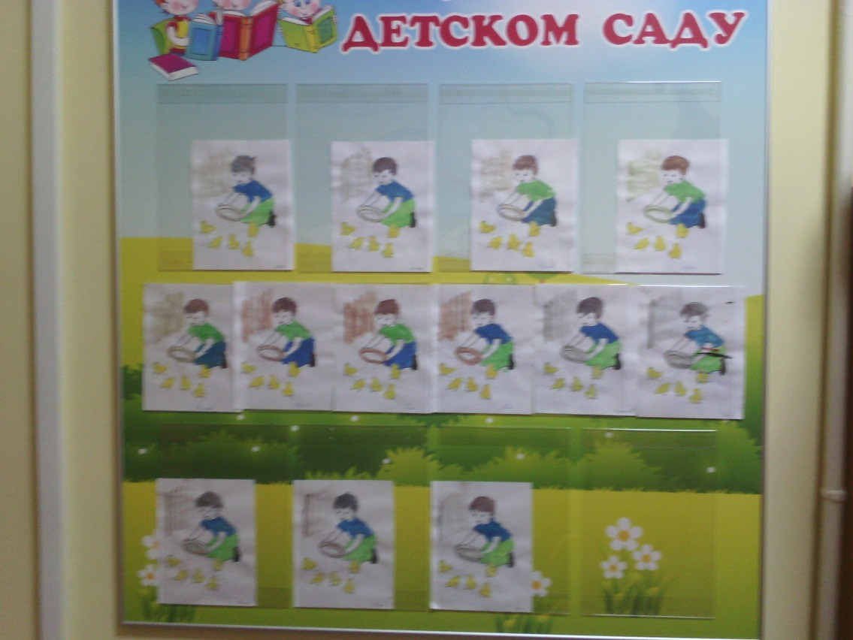

Ранний возраст наиболее благоприятен для развития изобразительной
деятельности. Главная задача - пробудить в ребенке веру в его
творческие способности, заинтересовать, дать ему возможность
получать новые впечатления, что позволит развить у детей интерес к творчеству.

Образовательная область «Физическое развитие»
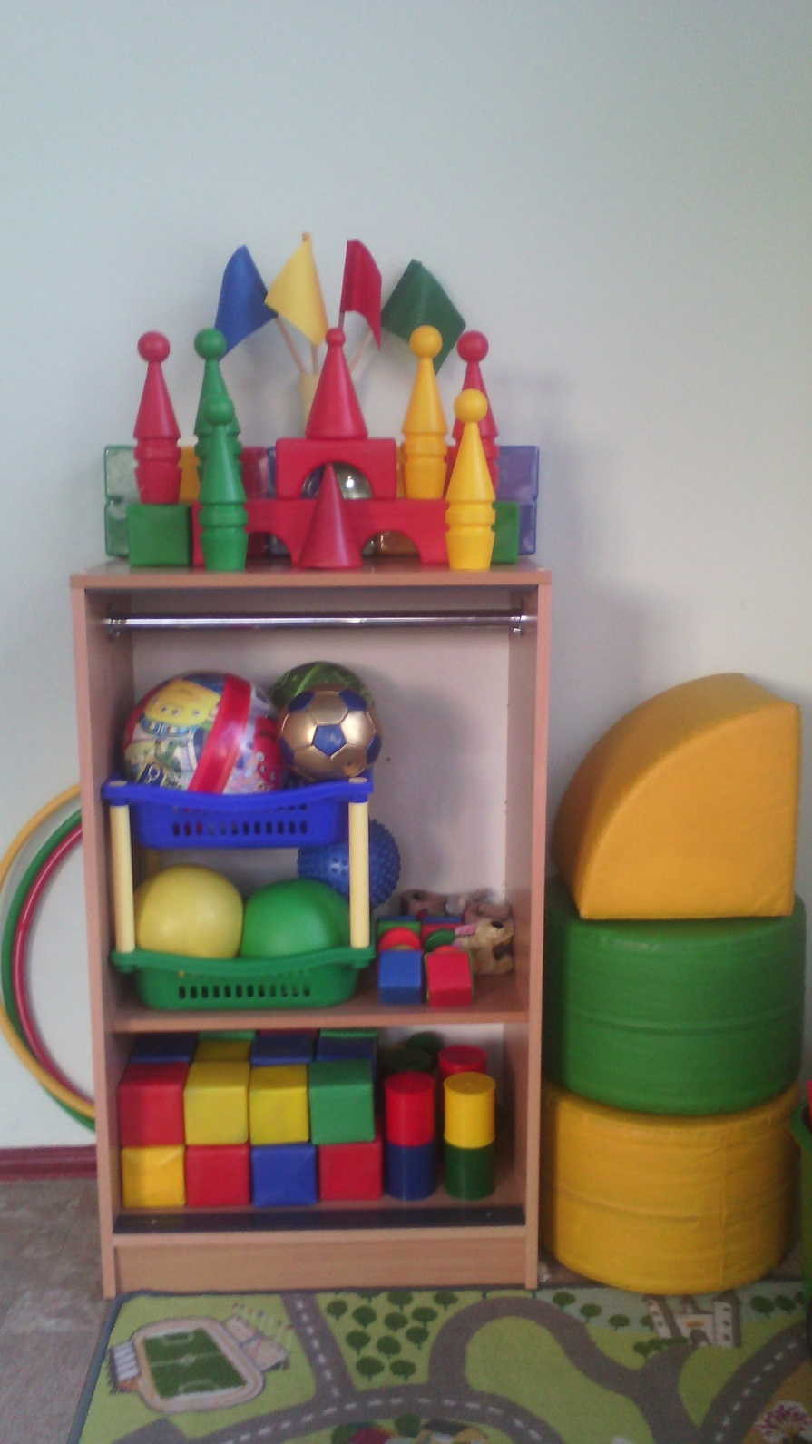

В спортивном уголке, наши дети реализуют свои потребности в движении. С большим удовольствием играют в мячики, кегли, кубики, модули и т.д. Увеличение двигательной активности оказывает благоприятное влияние на физическое и умственное развитие детей.

